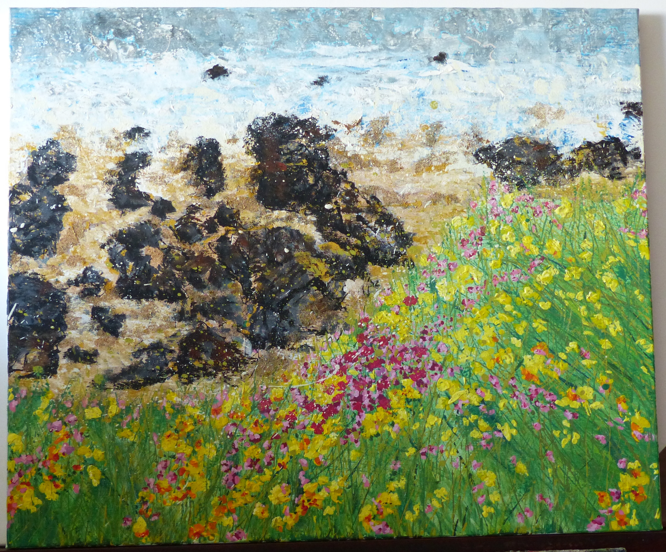

Sémaphore, printemps 2026

Acrylique et sable sur toile

54 x 65 cm

Prix : 350 Euros

